EGY ÓRA A FÖLDÉRT

a Terkán Lajos Bemutató Csillagvizsgálóban



Távcsöves bemutató a „lámpaoltás” idején

Megfigyelhetők a Hold kráterei, a Szaturnusz gyűrűi
és más égi érdekességek, továbbá
a Nemzetközi Űrállomás átvonulása 20:23 és 20:25 között

2009. március 28. szombat, 20 óra

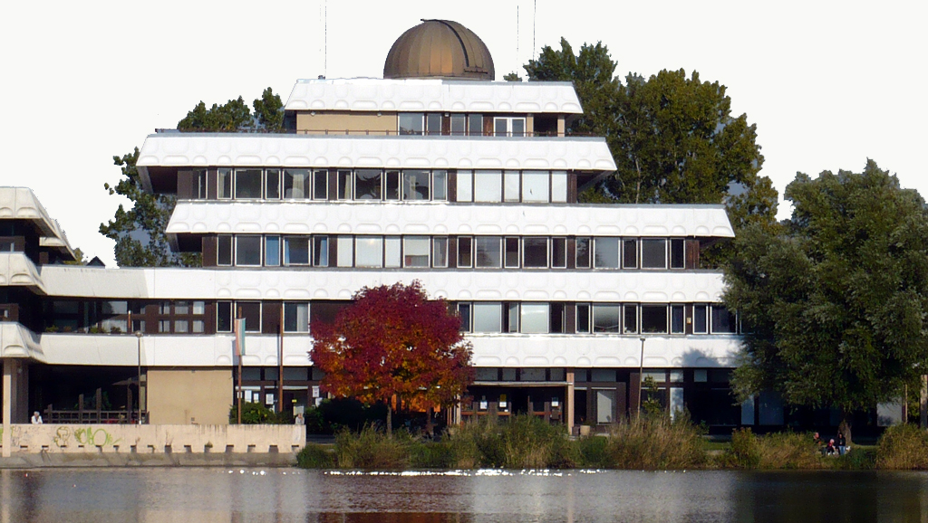

A Szabadművelődés Háza
Székesfehérvár, Fürdő sor 3.

